

FILIPINO

“DOKUMENTARYO SA BAHAY NI RIZAL”

Ipinasa nina:

Aj M Caguitla

Meguil Sebastian De Guia

Ipinasa kay:

Maam Maura Zeta

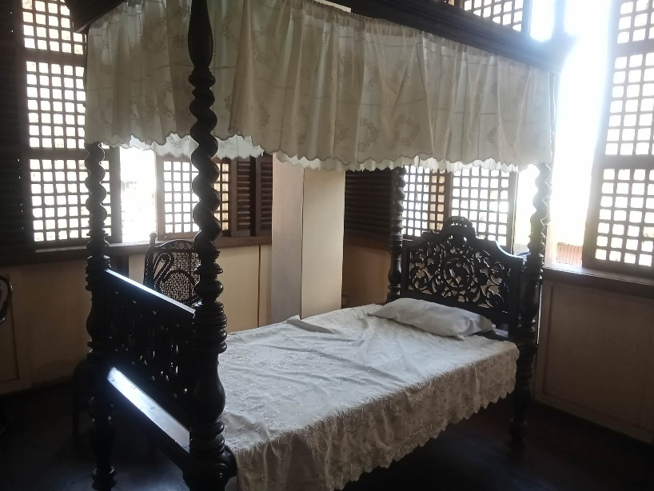

“Pahingahan”

Makikita sa larawan ang kuwarto ni Rizal diyan siya namamahinga tuwing gabi matapos ang kanyang mga gawain sa umaga. Iyang kamang iyan ang naging pahinagahan ng ating bayani ng halos ilang taon upang matanggal ang kaniyang pagod at paghihirap simula pa noong bata pa siya.

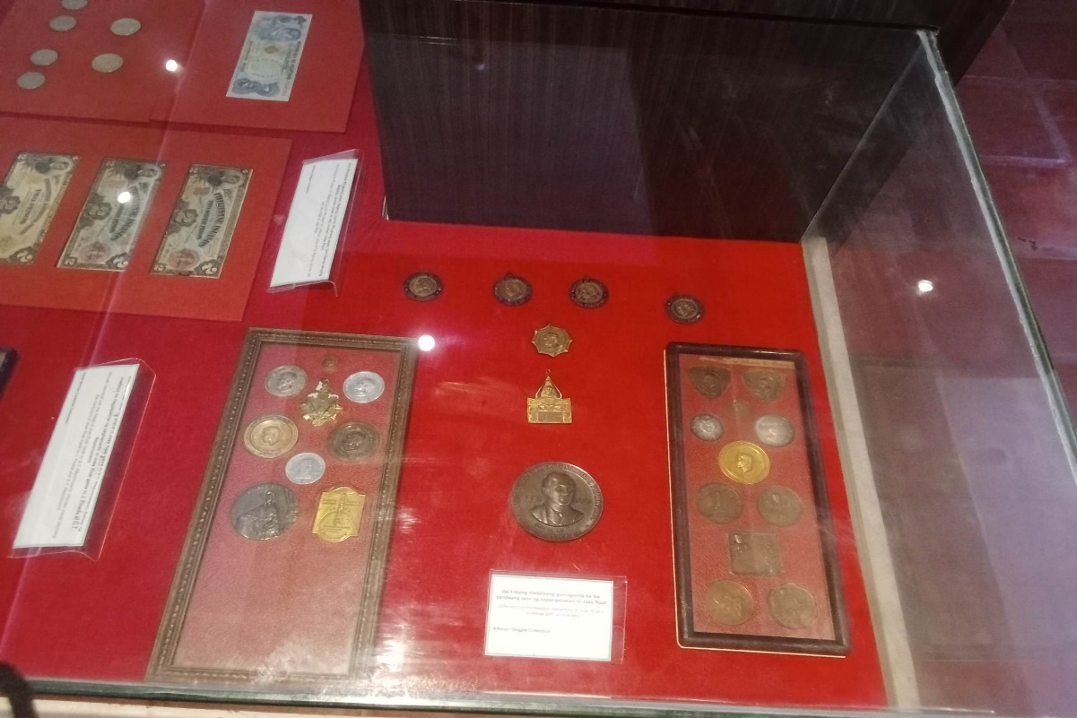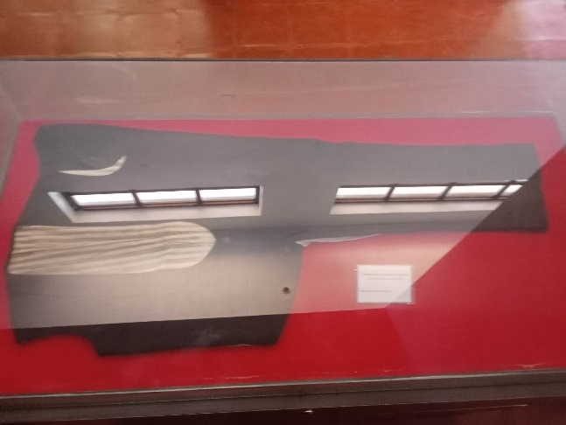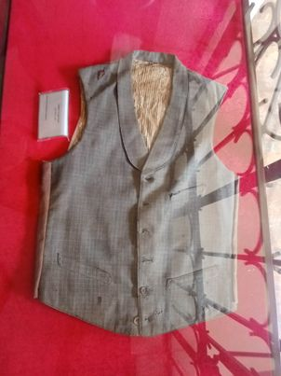

“Kasuotan”

Makikita sa larawan ang ilan sa mga pormal na kasuotan ni Rizal marahil ay ginagamit niya ito sa mga matataas na pagpupulong na kasama siya. Ang damit na ito ay maramil nag lalaman at nakakalam ng maraming mga alaala kong ano ang mga ginawa at napuntahan ni Rizal noong kapanahonan niya.

“Karangalan”

Makikita sa larawan ang ilan sa mga paranagal na nakuha ni Rizal marahil ang iba dito ay nakuha niya sa kaniyang kabataan at iba naman ay parangal na ginawad sa kanya bilang isang mabuti at magaling na tao tulad nalamang ng 5 sa taas.

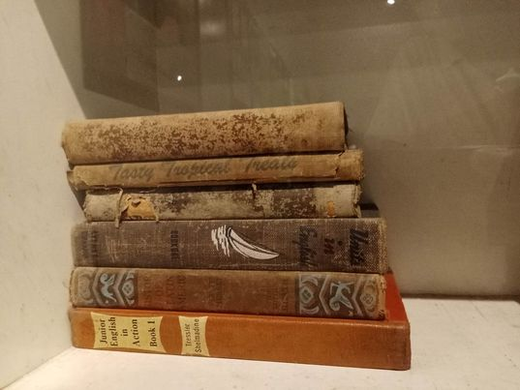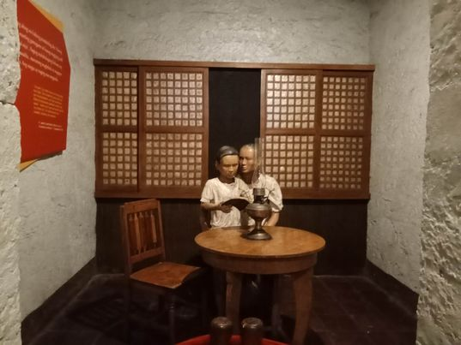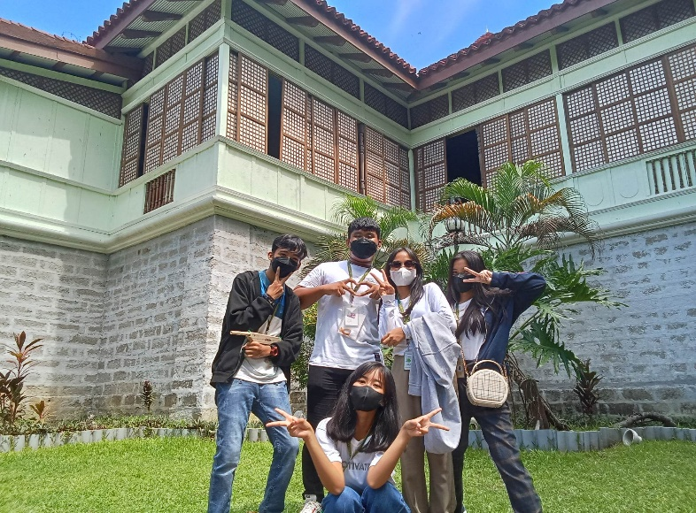

**“Natapos na Kaalaman”**

Makikita sa larawan ang ilan sa mga librong natapos basahin ni rizal simula noong bata pa siya nag lalaman ito ng mga bagong kaalaman na tumulong sa kanya sa kaniyang pag aaral kong susumain ay halos 51 na libro ang makikita sa lagayang ito merong tungkol sa sensya at ibang linguwahe.

**“Unang paaralan”**

Makikita sa larawan ang espasyo o silid kong saan unang natuto ang batang rizal. Sa silid nayan tinuruan ng kanyang nanay na si Teodora Alonso Realonda si Jose Rizal kong paano bumasa at sumulat, maraming mga alaala ang naganap at nakakubli sa silid na ito ng mag inang Rizal.

**“Bahay ni Rizal”**

Ang larawang ito ay nagpapakita ng bahay ni Rizal diyan siya lumaki at nanirahan hangang sakanyang kabataan diyan niya naranasang matuto, magsaya at marami pang ibang bagay kasama ang kaniyang ina at ama. Makikita sa larawan ang likod bahay ni Rizal na makikitarin ang durungawang bintana ng bahay ni na Rizal mula sa kanilang hapagkainan.